Mỹ tấn công Iran đe dọa làm gia tăng rủi ro đối với hoạt động hàng hải tại Vịnh Ba Tư và Biển Đỏ
Sam Chambers
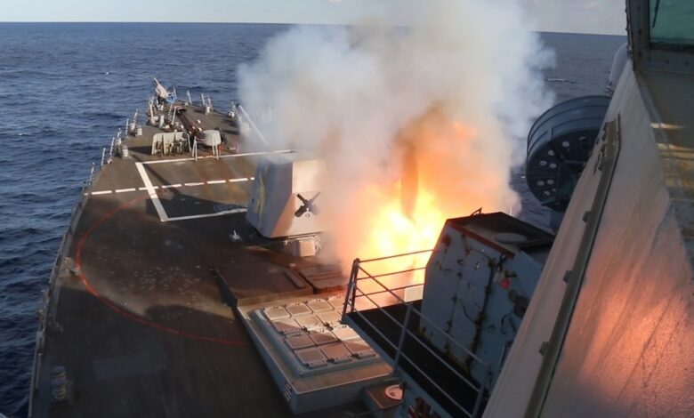
Cuộc khủng hoảng hàng hải trải dài từ eo biển Hormuz đến Biển Đỏ đã bước sang một giai đoạn nguy hiểm hơn vào 24/7, khi Washington cân nhắc leo thang đáng kể các hoạt động quân sự nhằm vào Iran, các vệt dầu loang tiếp tục lan về phía hai hòn đảo trong Vùng Vịnh và những hệ quả pháp lý của việc đưa thuyền viên đi qua các khu vực chiến sự đang dần xuất hiện.
Hiện tại, tại Washington đang xuất hiện nhiều đồn đoán rằng chính quyền Trump đang chuẩn bị một chiến dịch tấn công quy mô lớn hơn nhiều nhằm vào Iran, thậm chí có thể diễn ra sớm nhất vào thứ Bảy (25/7). Một số ý kiến còn đề cập đến khả năng mở một cuộc xâm lược trên bộ, mặc dù chưa có bất kỳ quan chức Mỹ nào công khai xác nhận việc chuẩn bị cho một chiến dịch như vậy.
Tổng thống Donald Trump nói với Axios rằng ông đang "gần đưa ra quyết định" về một "cuộc tấn công quy mô lớn", có thể còn lớn hơn cả các đợt không kích mở màn của cuộc chiến. Trong gần hai tuần qua, các chiến dịch quân sự của Mỹ nhằm vào các mục tiêu của Iran vẫn tiếp tục, trong đó việc bảo vệ hoạt động vận tải thương mại trên biển ngày càng được chính quyền Mỹ sử dụng như một lý do để biện minh cho chiến dịch.
Hơn 150 nhân viên y tế quân sự đã được điều động tới cơ sở điều trị quân y lớn nhất của Mỹ ở nước ngoài dành cho các binh sĩ bị thương trong chiến đấu tại Trung Đông. Gần đây, quân đội Mỹ đã tăng cường đáng kể lực lượng y tế tại châu Âu, đặc biệt là tại Trung tâm Y tế Khu vực Landstuhl (LRMC) ở Đức. Hơn 150 nhân viên y tế đã được triển khai tới LRMC – cơ sở điều trị ở nước ngoài chủ yếu dành cho binh sĩ Mỹ bị thương trong các chiến dịch tại Trung Đông – nhằm chuẩn bị tiếp nhận thương vong có thể xảy ra và hỗ trợ cho các hoạt động quân sự mở rộng.
Bất kỳ sự gia tăng nào trong các cuộc tấn công nhằm vào Iran nhiều khả năng cũng sẽ kéo theo việc các tàu thương mại bị Iran và các đồng minh của nước này, đặc biệt là lực lượng Houthi tại Yemen, nhắm mục tiêu nhiều hơn.
Trong khi đó, công ty tình báo hàng hải Windward đã phát hiện dầu đang rò rỉ từ hai tàu chở dầu ở ngoài khơi đảo Larak, nằm gần bờ phía bắc của eo biển Hormuz. Một vệt dầu được xác định xuất phát từ tàu chở dầu Kavomaleas thuộc sở hữu của Hy Lạp. Con tàu này đã bị tấn công trong một cuộc tập kích của Lực lượng Vệ binh Cách mạng Hồi giáo Iran (IRGC), sau đó bị thủy thủ đoàn bỏ lại và được kéo vào vùng biển do Iran kiểm soát. Hình ảnh vệ tinh cho thấy một lượng dầu tràn đáng kể đang lan rộng từ con tàu.
Vệt dầu thứ hai có liên quan đến một tàu chở dầu chưa xác định danh tính đã tắt tín hiệu AIS. Windward cho rằng con tàu này đã neo tại cùng khu vực từ tháng 5 đến nay. Cả hai vệt dầu đều đang trôi dạt về phía các đảo Larak và Qeshm.
Trong một diễn biến khác, ông Trump đề xuất sử dụng các tài sản của Iran đang bị Mỹ phong tỏa để bồi thường cho các chủ tàu và chủ hàng bị thiệt hại. Ông viết trên mạng xã hội Truth Social rằng "mọi thiệt hại, không loại trừ bất kỳ khoản nào" sẽ được chi trả từ các khoản tiền của Iran đang do Washington kiểm soát, tuy nhiên không giải thích cơ chế pháp lý cũng như không nêu rõ sẽ sử dụng những tài sản nào.
Ngoại trưởng Iran Abbas Araghchi cảnh báo rằng việc tịch thu tài sản có chủ quyền của một quốc gia để giải quyết các yêu cầu bồi thường không liên quan trong tương lai sẽ tạo ra một "tiền lệ cực kỳ nguy hiểm". Ông cho rằng nếu việc làm này trở thành thông lệ thì sẽ không còn bất kỳ quốc gia nào có thể bảo đảm an toàn cho nguồn dự trữ của mình.
Trong khi đó, những hậu quả về con người và pháp lý đã bắt đầu xuất hiện tại các tòa án. Ba thuyền viên người Thái Lan sống sót sau vụ tấn công ngày 11/3 nhằm vào tàu hàng rời Mayuree Naree (30.197 DWT) đã đệ đơn kiện công ty Precious Shipping, hai công ty liên kết và thuyền trưởng của tàu tại Bangkok. Đơn kiện cho rằng con tàu mang cờ Thái Lan đã được lệnh đi qua eo biển Hormuz mặc dù Iran đã đưa ra cảnh báo và tình hình an ninh khi đó đang xấu đi nhanh chóng. Vụ tấn công khiến 3 thuyền viên thiệt mạng, trong khi 20 người còn lại phải bỏ tàu trước khi được lực lượng Oman cứu nạn.
Ba nguyên đơn gồm Panithi Tumkaew, Noppadon Wongsuvan và Suradech Manpuen yêu cầu bồi thường hơn 1 triệu baht Thái Lan (khoảng 30.000 USD) cho mỗi người, với cáo buộc công ty đã thiếu trách nhiệm, vi phạm luật lao động và sa thải không công bằng. Theo các báo cáo, cả ba đều đã được chẩn đoán mắc rối loạn căng thẳng sau sang chấn (PTSD).
Precious Shipping cho biết công ty đã tuân thủ đầy đủ các quy định pháp luật hiện hành, thực hiện đầy đủ nghĩa vụ của mình và đã cung cấp hỗ trợ y tế cũng như chăm sóc tâm lý cho các thuyền viên. Phiên điều trần đầu tiên dự kiến diễn ra vào ngày 28 tháng 9.
Cuộc khủng hoảng hiện cũng đang lan rộng trở lại khu vực Biển Đỏ, nơi lực lượng Houthi tuyên bố đã tấn công hai tàu chở dầu của Saudi Arabia là Encelia và Layla trong tuần này, đồng thời đe dọa sẽ tăng cường các cuộc tấn công nhằm vào những tàu có liên hệ với Saudi Arabia.
Tehran được cho là đã trực tiếp đề nghị lực lượng Houthi đẩy mạnh chiến dịch trên biển nếu Mỹ tiến hành một cuộc tấn công quân sự quy mô lớn hơn nhằm vào Iran. Điều này có thể khiến cuối tuần trở nên đặc biệt căng thẳng đối với các tàu hoạt động trong và xung quanh khu vực Biển Đỏ.
Tổng thư ký Tổ chức Hàng hải Quốc tế, ông Arsenio Dominguez, đã lên án các vụ tấn công mới nhất tại Biển Đỏ là "không thể biện minh", đồng thời cảnh báo rằng chúng đe dọa tính mạng của thuyền viên, gây gián đoạn chuỗi cung ứng và làm gia tăng nguy cơ ô nhiễm môi trường.
Ông Dominguez nhấn mạnh: "Biển Đỏ là một tuyến hàng hải trọng yếu đối với thương mại quốc tế. Giảm leo thang căng thẳng là giải pháp duy nhất."
Trong khi đó, một mối đe dọa ít được chú ý hơn đang âm thầm hình thành bên dưới hàng trăm con tàu phải nằm chờ nhiều tháng tại Vùng Vịnh. Một nghiên cứu đăng trên tạp chí Biological Invasions cảnh báo rằng tảo, hà, vẹm và nhiều sinh vật biển khác bám trên thân các tàu đang neo đậu có thể bị phát tán ra khắp thế giới khi hoạt động thương mại trở lại bình thường, tạo nên một sự kiện "siêu phát tán sinh vật biển xâm lấn ".
Các tàu đã phải nằm bất động trong suốt giai đoạn nhiệt độ nước biển cao nhất – thời điểm sinh vật bám phát triển mạnh – và vượt xa mốc 30 ngày, sau đó hướng dẫn của IMO khuyến nghị cần tiến hành các biện pháp kiểm soát hiện tượng sinh vật bám thân tàu.
Các nhà khoa học kêu gọi phải tiến hành kiểm tra thân tàu, làm sạch sinh vật bám và xây dựng chương trình giám sát phối hợp trước khi các tàu rời khu vực. Nhà nghiên cứu Carolyn Tepolt cảnh báo rằng một khi các loài ngoại lai xâm lấn đã thiết lập được quần thể tại môi trường mới thì việc loại bỏ chúng sẽ cực kỳ khó khăn hoặc gần như không thể, khiến tình trạng đình trệ vận tải biển hiện nay có thể để lại những hậu quả sinh thái và kinh tế lâu dài trong tương lai.
-------------------------------------

